**第五章卖点的风格方式**

1、卖点风格方式有两种：预判性的拉高卖点（左侧）， 一个是跟随性的走弱卖点（右侧）。

同样是哲学问题，这两种方式各有优劣，左侧拉高卖点，可能会卖飞，但可以卖在比右侧回落位置高的地方。

右侧跟随卖点，卖飞的概率更低一些，但是因为是回调的位置走，吃的尾巴肉可能少一些。

**拿几个票举例子:**

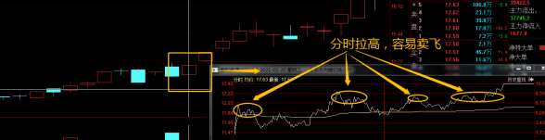

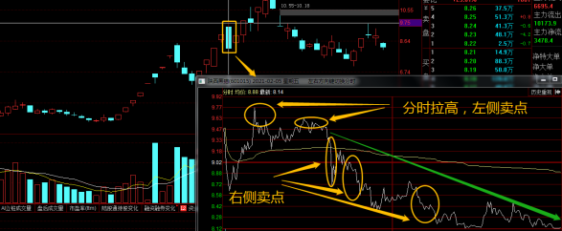

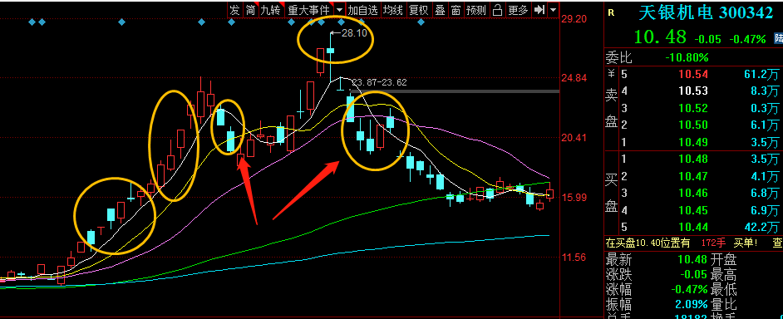

前边的盛和资源和陕西黑猫比较偏向于超短，虽然也有基本面支撑，但是超短的盘口主导型更强一些。

而天银机电也有超短属性，但它不是当时盘面的绝对主流，它的基本面属性主导型更强一些。

图上的文字不知道大家能不能看的清楚*，*简单说一下。

如果你选择左侧卖点，你随时可能会卖飞，因为在主升浪的每一个位置可能都会有盘口走弱，拉升无力，也即拉高盘口卖点。

大家应该没有忘记一个票的几个浪吧，中间都是有回调浪的。

比如上图，天银机电，任何一个阳线拉不动的位置，都可能理解为走弱,尤其是你看板块联动和分时盘口的情况下，卖飞多少个点都不意外。

如果你选择右侧卖点,在右侧回调没有破位的情况下，你是不会卖掉的，可以继续拿到新的一波上涨。

但是浪这个东西，它是这个哲学问题，当你身处其中的时候，是一座围城，都是试探着卖。

你要拿到回调破位才卖，那你肯定 会吃到回调+破位的这部分回撤。

如上图的天银机电，一路沿着5日线上涨，确认跌破五日线守不住的地方，再出。

陕西黑猫的例子也是同理的，它是一个短线属性更强的票。

如果你在拉升的地方卖掉，可能会错过妖股的继续涨停，不同的妖股可能几十个点不等。

你选择在杀跌的地方卖掉，你就会吃到一大部分的回撤，对于盘口波动比较剧烈的妖股来说，可能就是十几个点。

选择哪个风格，是个人的选择问题，都可以，你喜欢哪个，你习惯哪个，就选哪个，但最好是只选一个，不要来回折腾，不然会打脸，打脸都是小事，主要是会怎么卖都是错。

**一定是怎么买的怎么卖。**

喜欢吃完一整波行情的，选右侧卖点，彻底破位了再走，但是不可避免的，最后会回撤一些利润*；*害怕回撤的，选左侧卖点，在高位盘口分时走弱的时候卖出，同理，可能卖飞。

**另外，也可以按照不同性质的票来选择方式,比如主动性的票，选择跟随的卖点，而被动性的票，选择拉高卖点。**

关于主动和被动票的问题，之后主要就这个问题展开

2、分时上比较细节的东西补充一段，算是风格吧，也是左右侧。

一个是反弹走，一个是急杀走。

这个和上一条是不冲突的，它其实也可以叫左右侧。

但是，上边的左右侧是一个更长一些时间的概念，而这个是包含在更短的时间。

比如上一条对应着下图的蓝框。

而这一条可以对应蓝框内的某一个高低点。

也就是说，在上面左侧卖点或者右侧卖点的基础上，看分时，再

细化成:拉升卖点和急杀卖点

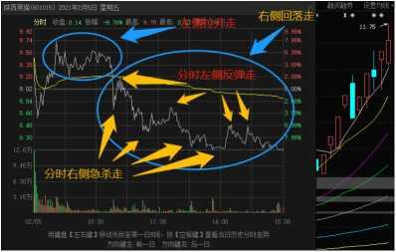

我个人的风格，一般急杀不卖票，就算要右侧卖，也是砸完再反弹的位置走。

但是，这种方式就没有办法避开非常极端的情况，比如一笔杀跌停，连个反弹都没有的情况，那只能是跌停卖了。

但极端的情况还是小概率事件，炒股，特别是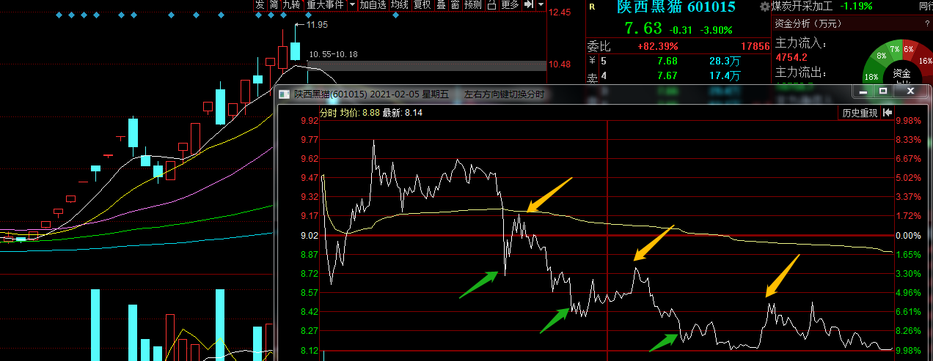做短线本质上是做大概率事件。

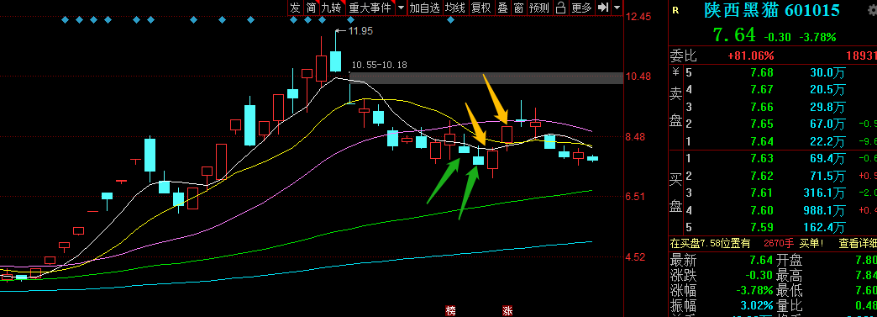

举个栗子:

这两个案例，假如都选择右侧跟随性卖点的话，蓝色箭头属于急杀卖点，黄色箭头属于反弹卖点。

这个也是看个人喜好的，有运气成分决定了是否卖飞。

**因为如果不是极端情况，恐慌到极致的地方,必然要反弹的，反弹那点肉再小，日积月累它也不容小视。**

**对应到图形上，在吃完主升浪，选择右侧卖点的情况下， 我个人都会选择黄色箭头的反抽卖点，无论是分时还是K 线**

这种卖法,无法避开小概率的吃面，比如：

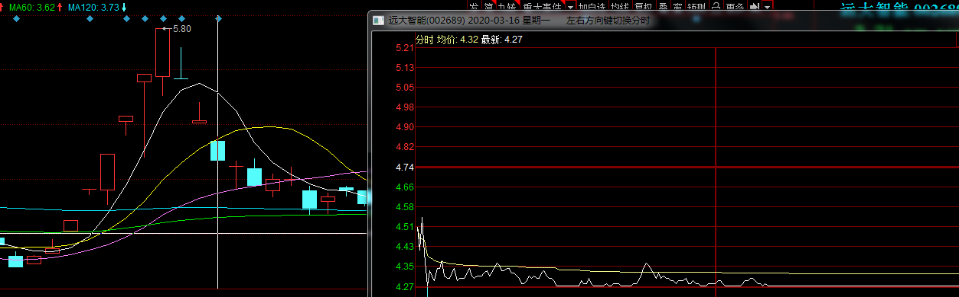

如果你选择反弹卖点的话，这种你就出不来了，因为它秒砸跌停，全天几乎没有任何反弹，你的反弹卖点系统里找不到卖点。

急杀卖点，就是在瀑布杀的时候，快速挂单，你是有机会出来的，这是一种极端情况。

对了，不要自作聪明的觉得，自己可以在某些情况下用反弹卖点，有些时候选择急杀卖点。

因为人性对炒股来说是最难的一个部分，而这些所有的让你选择一个方式的一致性，都是为了应对和克制人性的，也就是我们常说的纪律。

**纪律是为了让你克服人性，形成有效的反馈。**

关于左右侧，就说这些内容。

**—个是预判性质的拉升卖点，称为左侧，主要针对被动票，缺点是容易卖飞。**

**一个是跟随性质的破位卖点，称为右侧，主要应对主动票，缺点是会回撤利润。**

**更细节的部分，一个是等反弹的卖点，一个是恐慌性的急杀卖点。**

**要选择一种风格，并且在整个的交易生涯，保持一致性。**